РЕЗЮМЕ ВЫПУСКНИКА ИНЖЕНЕРНО-ЭКОНОМИЧЕСКОГО
ФАКУЛЬТЕТА

І. Общие сведения

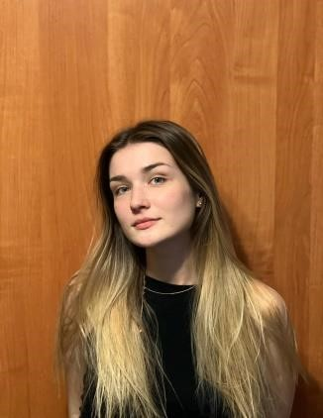 | Фамилия, имя, отчество | Кулеш Анастасия Александровна
 | Дата рождения/гражданство | 18.12.2002/ белоруска
 | Факультет | Инженерно-экономический
 | Специальность | Маркетинг
 | Семейное положение | Не замужем
 | Место жительства (указать область, район, населенный пункт) | г.Минск ,проспект Мира 20
 | E-mail | anastaskulesh@gmail.com
 | Viber | +375 25 600 14 13
 | Моб. телефон | +375 25 600 14 13 (Life)

ІІ. Результаты обучения

Основные дисциплины по  специальности, изучаемые в БГТУ  Дисциплины курсового проектирования | - Экономическая теория  - Маркетинговые коммуникации  - Маркетинг  - Статистика  - Бухгалтерский учет  - Товарная политика  - Логистика  - Маркетинговый аудит  - Технология и оборудование лесозаготовительного производства  - Технология и оборудование деревообрабатывающего производства  - Инвестиционное проектирование  - Маркетинговая деловая коммуникация  - Маркетинг инноваций  - Интернет маркетинг  - Создание креативной рекламы  - Маркетинговые исследования  - Макроэкономика  - Маркетинг  - Технология и оборудование деревообрабатывающих производств  - Логистика  - Маркетинговые исследования  - Маркетинговые коммуникации  - Маркетинг в отрасли
Средний балл по дисциплинам специальности | 7,5
Места прохождения практики | ЗАО «Молодечномебель»
Владение иностранными языками  (указать язык); наличие международных сертификатов:  ТОЕFL, FСЕ/САЕ/СРЕ, ВЕС и т.д. | Немецкий язык (средний уровень)
Дополнительное образование (курсы, семинары и др.)
Компетенции по использованию современных программных продуктов | MS Office/Word/Exсel/PowerPoint (хороший уровень пользователя) Mathcad, VisualBasic (средний уровень пользователя)
Научно-исследовательская работа (участие в проектах, конкурсах, конференциях, публикации и др.) | . «III Международная научно-практическая конференция преподавателей, аспирантов, магистрантов и студентов  «НАУЧНЫЕ МЕЖДИСЦИПЛИНАРНЫЕ ИССЛЕДОВАНИЯ В ЭКОНОМИКЕ, ПРАВЕ И УПРАВЛЕНИИ» статья на тему « роль инновационных технологий в модернизации государственного управления и правовой системы Беларуси ( тезисы доклада опубликованы в сборнике)
Стажировки/Опыт работы | Опыт работы в качестве SMM специалиста, создание контент-планов, оформление социальных сетей и их дальнейшее ведение, организация фотосессий для бренда. Написание текстов для постов в Instagram

ІІІ. Самопрезентация
Жизненные планы, хобби и планируемая сфера деятельности | Желание развиваться в сфере маркетинга, набрать опыт в данной сфере от квалифицированных специалистов. Люблю фотографировать.
Личные качества | Хорошо работаю в команде. Быстрая обучаемость, ответственность, коммуникабельность, целеустремленность ,стрессоустойчивость.
Желаемое место работы  (область/город/предприятие) | г. Минск

